УО «Белорусский государственный университет информатики и радиоэлектроники»

Кафедра ПОИТ

Отчет по лабораторной работе №1.3

по предмету «Основы алгоритмизации и программирования»

Вариант 23

Выполнил:

Захвей И.В.

Гр. 351005

Проверил:

Данилова Г. В.

Минск 2023

**Задание:**

Ввести натуральное число n. Подсчитать количество цифр в этом числе.

**Код программы Delphi:**

Program Project1;

Uses

System.SysUtils;

Const

MINVALUE = 1;

MAXVALUE = 1000000;

Var

LenOfNum, Num: Integer;

IsCorrect: Boolean;

Begin

Num := 0;

LenOfNum := 0;

Writeln('Программа считает количество цифр в натуральном числе n');

Repeat

IsCorrect := True;

Writeln('Введите натуральное число');

Try

Readln(Num);

Except

Writeln('Неправильные входные данные');

IsCorrect := False;

End;

If IsCorrect And ((Num < MINVALUE) Or (Num > MAXVALUE)) Then

Begin

Writeln('Число должно быть в промежутке от ', MINVALUE, ' до ', MAXVALUE);

IsCorrect := False;

End;

Until IsCorrect;

While (Num > 0) Do

Begin

Inc(LenOfNum);

Num := Num Div 10;

End;

Writeln('Длинна числа -- ', LenOfNum);

Readln;

End.

**Код программы С++:**

#include <iostream>

using std::cout;

using std::cin;

int main()

{

setlocale(0, "");

const int MINVALUE = 1;

const int MAXVALUE = 1000000;

bool isIncorrect = false;

int num = 0;

int lenOfNum = 0;

cout << "Программа считает количество цифр в натуральном числе n\n";

do

{

cout << "Введите натуральное число\n";

cin >> num;

isIncorrect = cin.fail();

if (isIncorrect)

{

cout << "Не корректные данные\n";

cin.clear();

while (cin.get() != '\n');

}

else if (num < MINVALUE || num > MAXVALUE)

{

cout << "Число должно быть в промежутке от " << MINVALUE << " до " <<

MAXVALUE << "\n";

isIncorrect = true;

}

} while (isIncorrect);

while (num > 0)

{

num /= 10;

lenOfNum++;

}

cout << "Длинна этого числа -- " << lenOfNum << "\n";

return 0;

}

**Код программы Java:**

import java.util.Scanner;

public class Main {

public static void main(String[] args) {

Scanner input = new Scanner(System.in);

final int MINVALUE = 1;

final int MAXVALUE = 1000000;

boolean isIncorrect = false;

int num = 0;

int lenOfNum = 0;

System.out.println("Программа считает количество цифр в натуральном числе n");

do {

isIncorrect = false;

System.out.println("Введите натуральное число");

try {

num = Integer.parseInt(input.nextLine());

} catch (NumberFormatException e) {

System.err.println("Неправильные входные данные");

isIncorrect = true;

}

if (!isIncorrect && (num < MINVALUE || num > MAXVALUE)) {

isIncorrect = true;

System.err.println("Число должно быть в промежутке от " + MINVALUE + "

до " + MAXVALUE);

}

} while (isIncorrect);

input.close();

while (num > 0) {

num /= 10;

lenOfNum++;

}

System.out.println("Длинна этого числа -- " + lenOfNum);

}

}

**Скриншоты:**

**Delphi:**

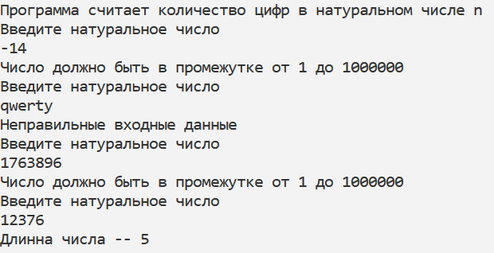

**C++:**

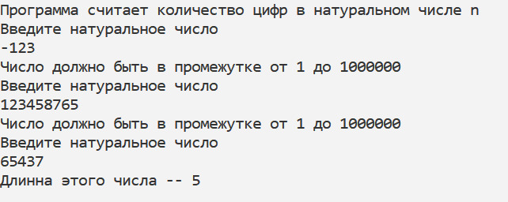

**Java:**

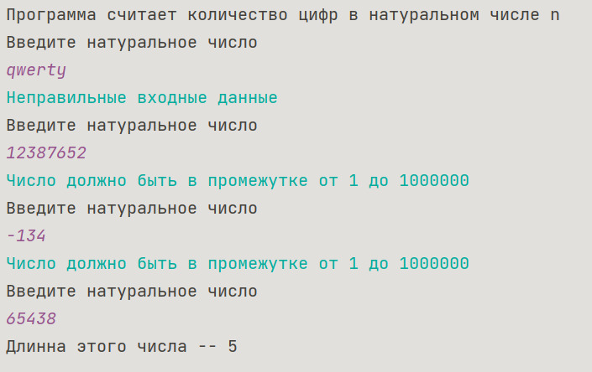

**Блок-схема:**

